上海注册公司有哪些要求条件呢知乎文章下载

上海注册公司，这些要求条件你都知道吗？

随着我国经济的快速发展，越来越多的创业者选择在上海注册公司。注册公司并非易事，需要满足一系列要求和条件。本文将为您详细介绍在上海注册公司所需具备的要素，帮助您顺利开启创业之路。

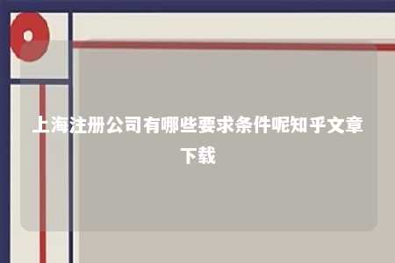

一、公司注册地址

1. 上海公司注册地址必须是办公性质的，不能使用住宅作为公司注册地址。
2. 办理工商注册登记及税务登记时，需提供注册地址的房产证复印件及租赁协议。

二、公司注册资本

1. 一人有限公司最低注册资本为10万元人民币，需一次性缴纳。
2. 二人及以上有限公司最低注册资本为3万元人民币，可以分批缴纳，但第一次缴纳比例不得低于注册资本的20%。
3. 特殊行业需符合行业最低注册资本要求，如注册国际货运代理公司，注册资本最低为500万元人民币。
4. 注册资本必须经由会计师事务所进行验资。

三、企业经营范围

1. 公司经营范围须写在营业执照上，普通产品销售及咨询服务可直接写入经营范围。
2. 特殊行业或产品需办理行业许可证后，方能写入经营范围，如食品销售需办理食品流通许可证。

四、公司股东、法人代表要求

1. 公司股东、法定代表人必须有身份证，且在工商及税务系统中无不良记录。
2. 股东的详细要求可参考工商局的《企业告知承诺书》。

五、财务人员要求

1. 公司注册完成后，每月需做账和报税，办理税务登记时需提供财务人员身份信息。
2. 发票购买时，需办理发票管理员证。

六、公司账户条件

1. 公司注册期间，需开设公司临时验资账户，股东将注册资本打入账户，委托会计师事务所进行验资。
2. 公司注册完成后，还需开设公司基本账户及纳税账户。

七、公司名称

1. 公司名称要符合规定，不能包含违法、违规或有害的内容，也不能与已注册的公司名称重复。
2. 公司名称需经过工商局审核批准。

在上海注册公司，需满足以上七个方面的要求条件。只有准备好这些要素，才能确保公司注册顺利进行。希望本文能为您提供有益的参考，祝您创业成功！

文章地址：<https://www.yyzq.team/post/418471.html>